Лабораторная работа 1

Акопян Сатеник Манвеловна

Содержание

# 1 Цель работы

Приобретение навыков моделирования сетей передачи данных с помощью сред- ства имитационного моделирования NS-2, а также анализ полученных результатов моделирования

# 2 Выполнение лабораторной работы

1.В своём рабочем каталоге создайте директорию mip, к которой будут выполнять- ся лабораторные работы. Внутри mip создайте директорию lab-ns, а в ней файл shablon.tcl:

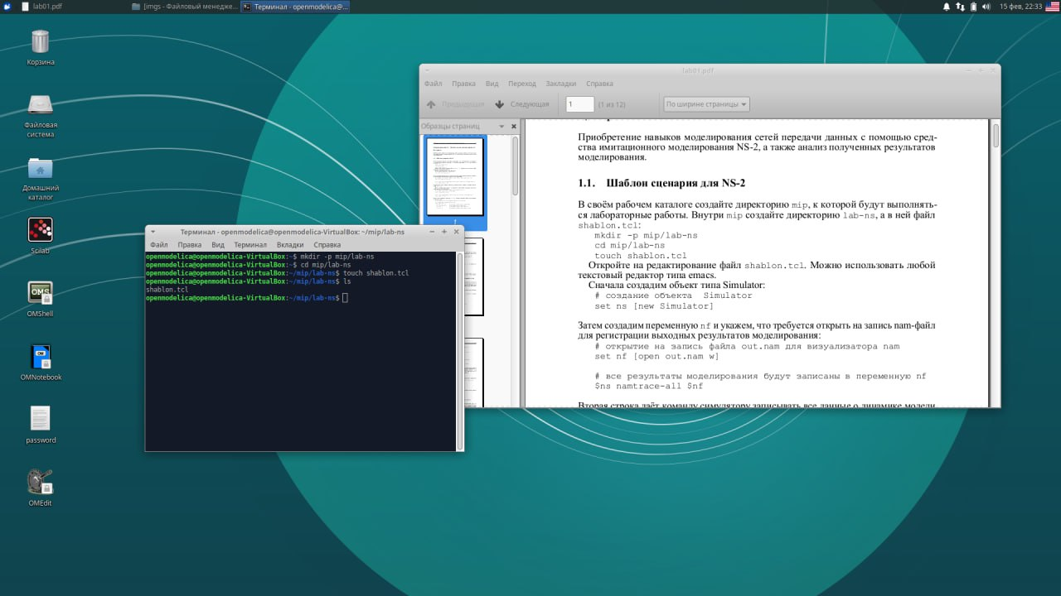

Рис. 1: рисунок 1

2.Откройте на редактирование файл shablon.tcl

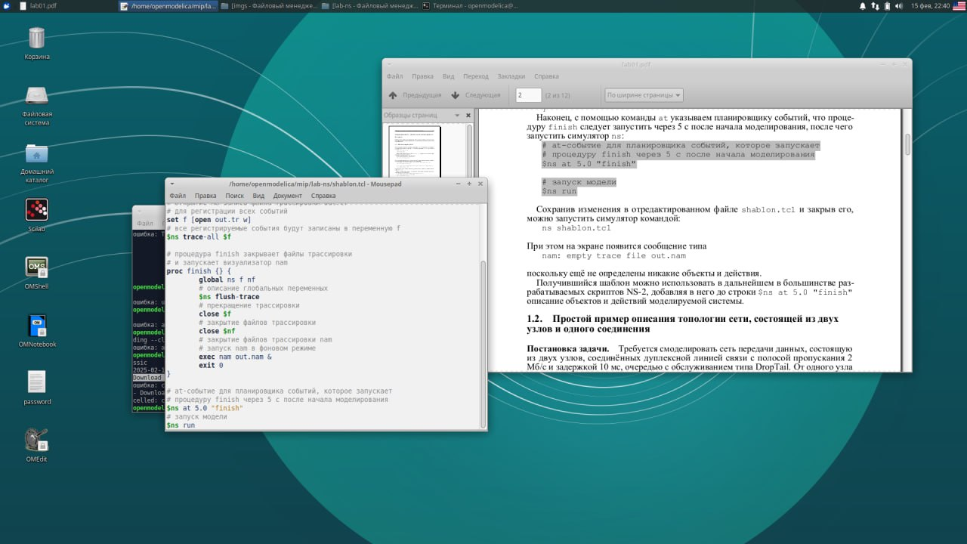

Рис. 2: рисунок 2

Сохранив изменения в отредактированном файле shablon.tcl и закрыв его, можно запустить симулятор командой: ns shablon.tcl 5298505225713353028.jpg

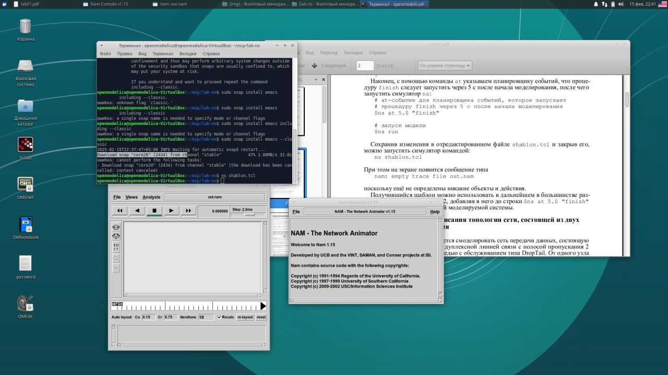

Рис. 3: рисунок 3

3.Простой пример описания топологии сети, состоящей из двух узлов и одного соединения

Требуется смоделировать сеть передачи данных, состоящую из двух узлов, соединённых дуплексной линией связи с полосой пропускания 2 Мб/с и задержкой 10 мс, очередью с обслуживанием типа DropTail. От одного узла к другому по протоколу UDP осуществляется передача пакетов, размером 500 байт, с постоянной скоростью 200 пакетов в секунду.

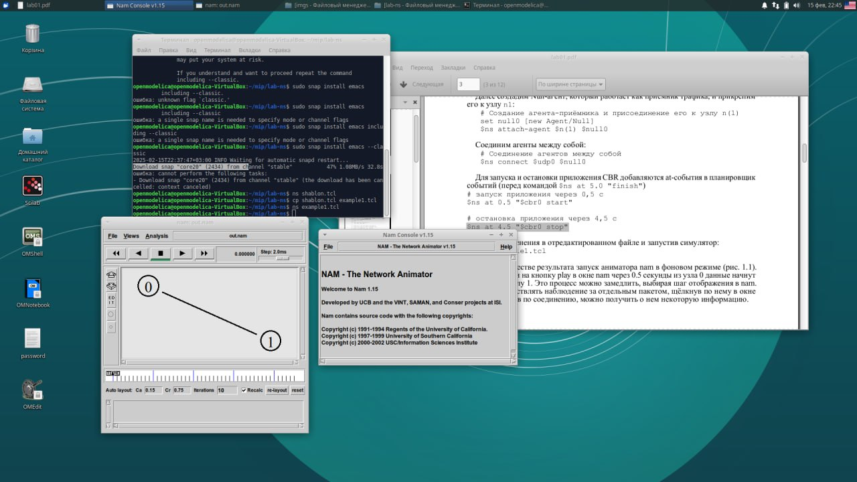

Рис. 4: рисунок 4

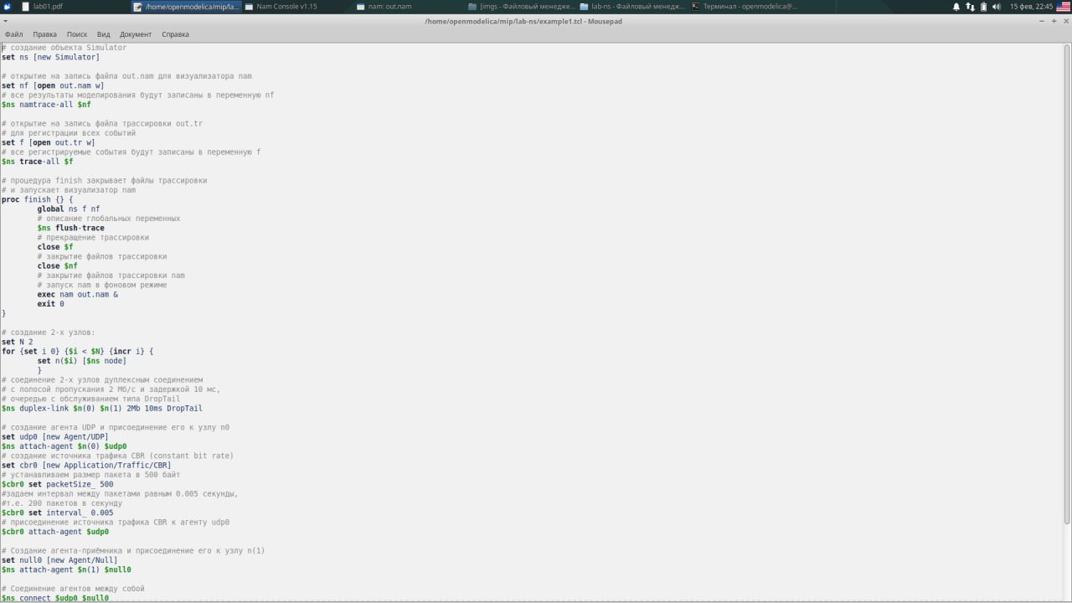

Рис. 5: рисунок 5

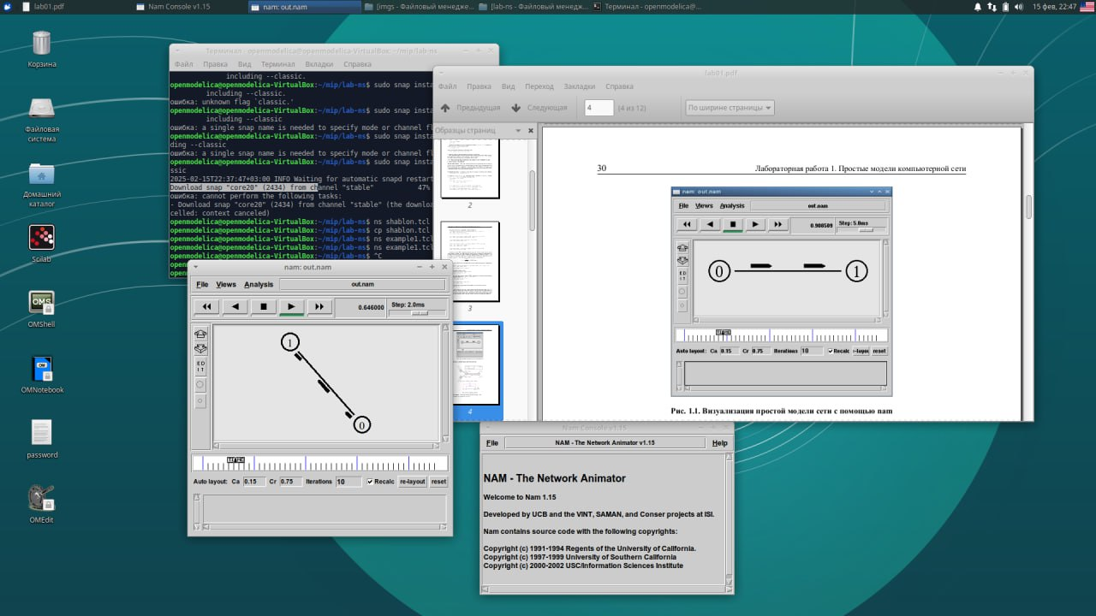

Рис. 6: рисунок 6

4.Пример с усложнённой топологией сети

Описание моделируемой сети:

– сеть состоит из 4 узлов (n0, n1, n2, n3);

– между узлами n0 и n2, n1 и n2 установлено дуплексное соединение с пропускной способностью 2 Мбит/с и задержкой 10 мс;

– между узлами n2 и n3 установлено дуплексное соединение с пропускной способ- ностью 1,7 Мбит/с и задержкой 20 мс;

– каждый узел использует очередь с дисциплиной DropTail для накопления пакетов, максимальный размер которой составляет 10;

– TCP-источник на узле n0 подключается к TCP-приёмнику на узле n3 (по-умолчанию, максимальный размер пакета, который TCP-агент может генери- ровать, равняется 1KByte)

– TCP-приёмник генерирует и отправляет ACK пакеты отправителю и откидывает полученные пакеты;

– UDP-агент, который подсоединён к узлу n1, подключён к null-агенту на узле n3 (null-агент просто откидывает пакеты);

– генераторы трафика ftp и cbr прикреплены к TCP и UDP агентам соответственно;

– генератор cbr генерирует пакеты размером 1 Кбайт со скоростью 1 Мбит/с;

– работа cbr начинается в 0,1 секунду и прекращается в 4,5 секунды, а ftp начинает работать в 1,0 секунду и прекращает в 4,0 секунды.

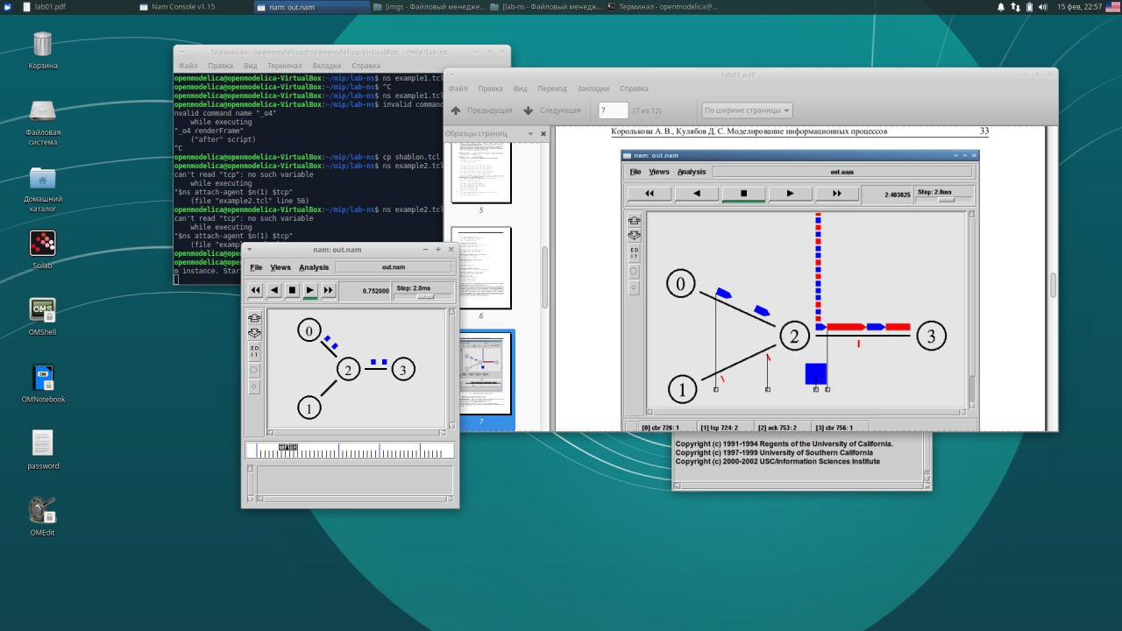

Рис. 7: рисунок 7

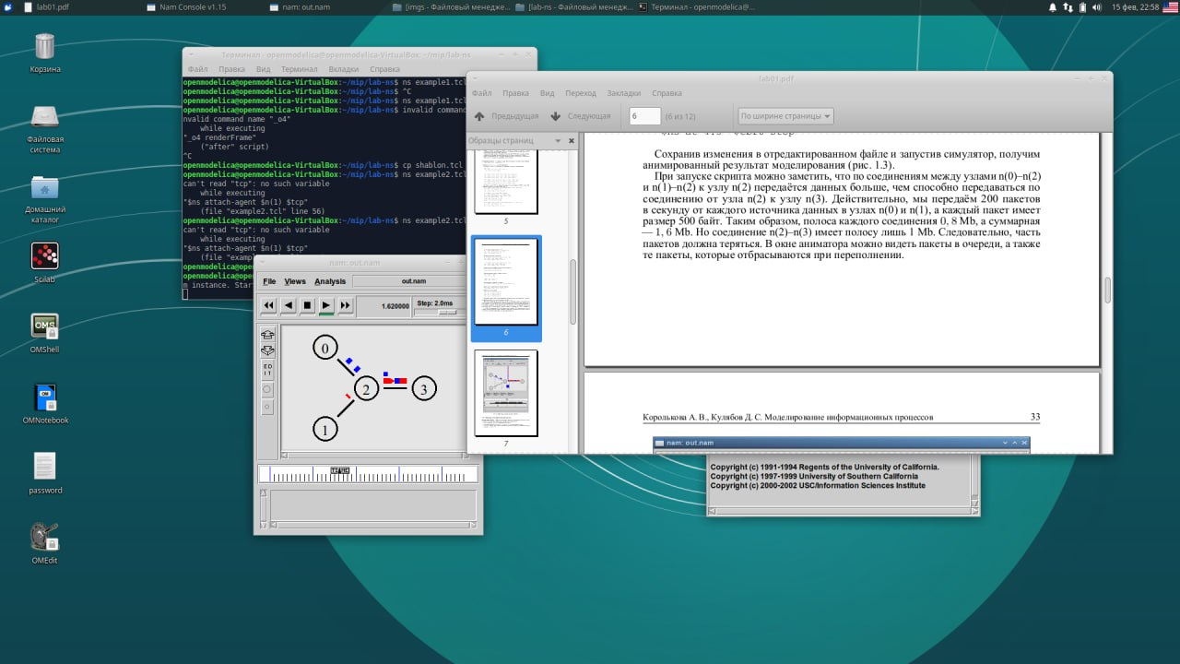

Рис. 8: рисунок 8

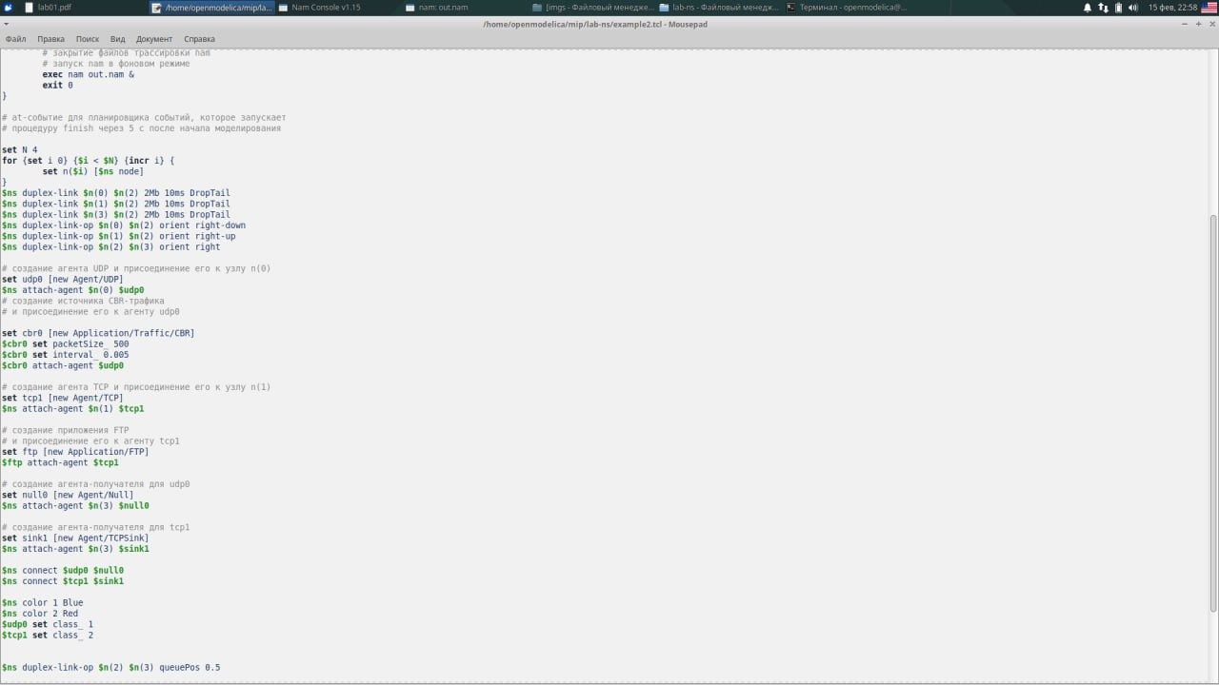

Рис. 9: рисунок 9

5.Пример с кольцевой топологией сети

Требуется построить модель передачи данных по сети с коль- цевой топологией и динамической маршрутизацией пакетов: – сеть состоит из 7 узлов, соединённых в кольцо;

– данные передаются от узла n(0) к узлу n(3) по кратчайшему пути;

– с 1 по 2 секунду модельного времени происходит разрыв соединения между узлами n(1) и n(2);

– при разрыве соединения маршрут передачи данных должен измениться на резерв- ный.

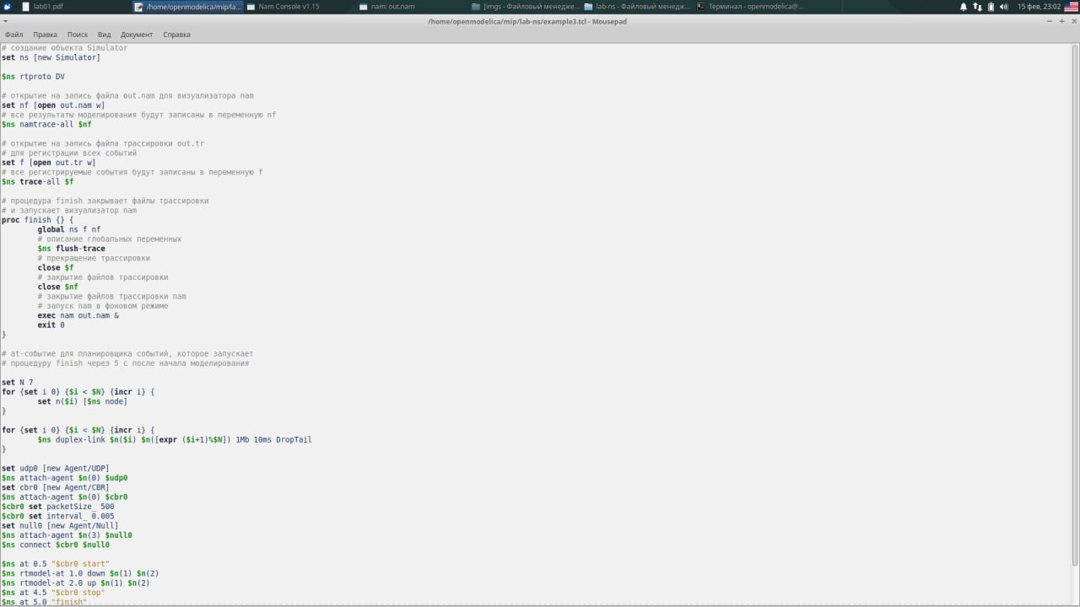

Рис. 10: рисунок 10

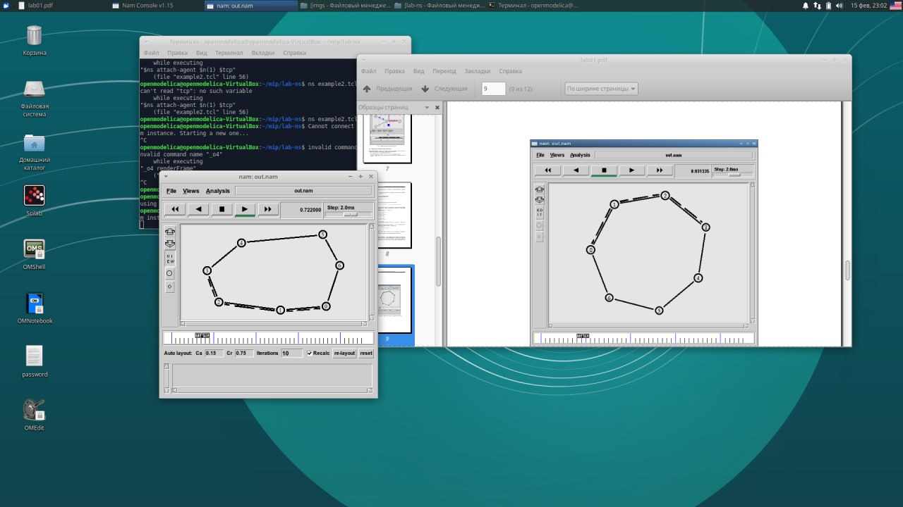

Рис. 11: рисунок 11

# 3 Выводы

В результате данной лабораторной работы, я приобрела навыки моделирования сетей передачи данных с помощью средства имитационного моделирования NS-2, а также проанализировала полученные результаты моделирования

# Список литературы